TP : MESURE DE LA VITESSE DE LA
LUMIERE ET DU SON

Objectifs :
- Utiliser l’oscilloscope pour déterminer la vitesse de la lumière et du son.
- Connaître la valeur de ces vitesses et les comparer aux valeurs expérimentales.

- Mesure de la vitesse de la lumière :
Les ondes radio sont des ondes électromagnétiques tout comme la lumière. Que ce soit dans le vide ou dans l’air, ces ondes se déplacent à la même vitesse.
Pour recevoir certaines stations de radio, on peut utiliser deux ondes radio de natures différentes : FM et AM
Les ondes radios FM (modulation de fréquence) sont des ondes courtes ne pouvant être reçues que sous de courtes distances.
Les ondes radios AM (modulation d’amplitude) appelées grandes ondes sont des ondes pouvant parcourir des centaines de kilomètres.
La différence notable entre ces deux ondes est leur parcours une fois qu’elles contiennent l’information (paroles, musique,…)
Pour une même station, l’onde AM émise est considérée comme étant directement reçue sur le poste radio. L’onde FM est émise par un émetteur qui l’envoit sur un satellite géostationnaire, qui la diffuse aux autres émetteurs régionaux.
Donc le décalage dans l’écoute d’une même station de radio correspond à l’aller retour entre la terre et le satellite.
Un satellite géostationnaire est un satellite qui reste au dessus du même endroit par rapport à la terre. Pour cela, son altitude est fixe à 36000 km de la surface de la terre.
Protocole : on enregistre grâce à un oscilloscope à mémoire et deux micros la radio RTL en FM et en AM.
On essaie de repérer une même information et on mesure le décalage entre les deux ondes.
Faire un schéma simple du parcours de l’onde FM

Ouvrir le logiciel Audacity, faire « ouvrir », et aller charger le fichier LUM1.wav dans le dossier COMMUN de la classe. Le son se lance, il s’agit d’un enregistrement en simultané d’un même son sur la FM et les grandes ondes. Identifier sur les 2 bandes quel est le son FM et grandes ondes.

Mesurer le temps de décalage (vous pouvez zoomer pour plus de précision) :…………………….

Distance parcourue par l’onde FM : ……………………

Rappeler la formule de la vitesse :

Calculer la vitesse de cette onde FM :

La vitesse de la lumière (onde électromagnétique) est de 300 000 km par seconde. Comparer aux résultats expérimentaux.

- Mesure de la vitesse du son :
Le son est une onde qui a besoin d’un milieu matériel pour se propager (l’air). Ici, on va utiliser l’onde ultrasonore pour déterminer sa vitesse de propagation.
On dispose d’un émetteur ultrason relié à un générateur réglé sur +15V. On place le commutateur sur "SALVE" et « COURTE ».
On utilise également deux récepteurs A et B reliés respectivement aux entrées A et B d'un oscilloscope bicourbe, et, placés sur les rails en face des zéros de graduations.
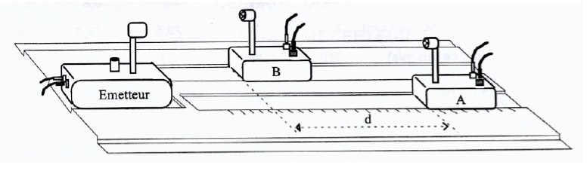
Régler la base de temps sur 1ms/div.
Vous vous arrangerez pour avoir les deux courbes identiques.
Eloigner le récepteur A vers l'arrière.

b) - Quel est le constat ? Expliquer pourquoi ?

Déplacez le récepteur A de manière à avoir une division de décalage entre les deux courbes.
Repérez la longueur correspondante : d =…………………=……………………..

Rappeler la formule de la vitesse en fonction de la distance et du temps mis pour parcourir cette distance.

Calculer la vitesse des ondes ultrasonores dans l’air

Valeur théorique :

Conclusion :

